Күні: | Пәні: Көркем еңбек |  | Мектеп: КМГ  Мұғалім: Раимбекова Акку Каиргалиевна
Ұзақ мерзімді жоспардың тарауы: |  |  | Визуалды өнер
Сынып: 6 |  |  | Қатысқандар: | Қатыспағандар:
Сабақтың тақырыбы: |  | Портрет түрлері. Портрет жанры
Осы сабақта қол жеткізілетін оқу мақсаттары: (оқу бағдарламасына сілтеме) |  | 6.1.3.1 Шығармашылық идеяларды іске асыру мақсатында ақпарат көздерін өз бетінше таңдап, қолдану (оның ішінде ақпараттық –коммуникативтік технологияларды қолдану арқылы)
Сабақтың мақсаты: |  | Барлық оқушылар: Бейнелеу өнері жанр туралы біледі.  Басым көпшілігі: Портрет түрлерін ажырата алады.  Кейбір оқушылар: Өзінің және өзгенің шығармаларындағы идеяларды талдай біледі
Ойлау дағдыларының деңгейлері: |  | Білу, түсіну, қолдану
Бағалау критерийі: |  | Портрет түрлері және жанрлары бойынша өз білімдерін аныктайды  -Портрет түрлерін салыстырады
Тілдік мақсаттар: |  | Пәндік лексика мен терминология;  графика,пейзаж,портрет жанрлары  Штрих,форма,кеңістік,түс,сызық
Құндылықтарға баулу: |  | Ұқыптылыққа және тез шешім қабылдауға үйрету, іскерлікке, адамгершілікке баулу.Ұлы тұлғаларға, өнерге деген рухани құндылықтарын ояту.
Пән аралық байланыс: |  | Геометрия,тарих,әдебиет
Алдыңғы білім: |  | Сурет сала алады

Сабақ барысы

Сабақтың жоспарланған кезеңдері: | Сабақтағы жоспарланған жаттығу түрлері |  |  | Ресурстар
Сабақ басы  4 минут  3минут  3 мин  7 минут  Сабақ ортасы  15 минут  3 минут  Сабақ соңы  5 минут  Сабақ бойынша рефлексия | Ұйымдастыру:  -оқушылармен амандасу;  -сыныпты түгендеу;  Психологиялық ахуал: « Менің досым»  : қатысушылар шеңбер болып орындықтарға отырады. Ал енді балалар бір – бірімізге сипаттама берейк? Бастапқы қатысушы жанындағы көршісінің бет әлпетін ауызша бейнелеп айтып береді.  Топқа бөлу Суреттер арқылы(натюрморт,пейзаж,портрет құрастыру ) үш топқа бөлінеді  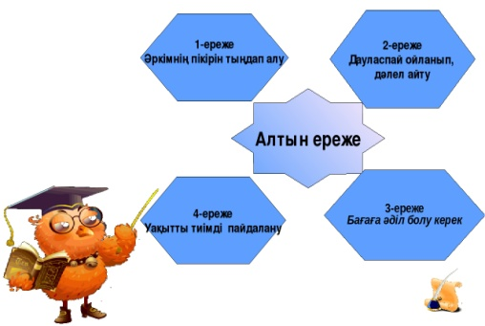  1-тапсырма«Ғажайып көрме» суретті сәйкестендіру (илюстрациялар)  Әртүрлі көркем техникамен орындалған портреттерді қарастырып, кейіпкерінің сезімін,мінезін,көңіл күйін анықтау.  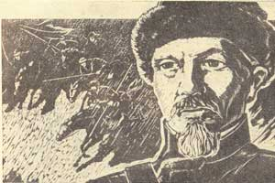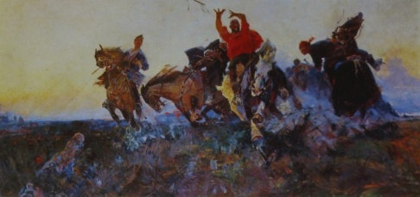  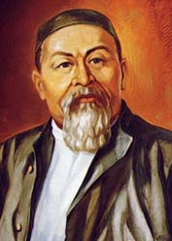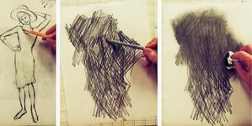  КБ мактау  2- тапсырма «Джигсо» әдісі тақырыпты топ ішінде талқылап,әр түрлі тәсілмен топпен жұмыс жасау.Басқа топтарға жіберіп,өз жұмысы туралы топта талқылау,идялармен бөлісу, ынтымақтасты дамыту.  Бейнелеу өнері галереясына саяхат бейне жазба көрсетіледі берілген тақырыпты топ ішінде талқылау  Пікірлерін сұрау: Өз ойларын ортаға салып талқылайды.  Б.К мактау «Көңілді Азбука» Оқушылардың көңіл күйін бақылау.  Сергіту сәті «Әлқисса» бейнеролик  3 – тапсырма. Топтық жұмыс; «Галереяны шарлау» әдісі дайындаған жұмыс ұсыну идеяларын қорғау, ерекше идеяларын ұсыну.  Портрет жанры туралы және техникалары жөнінде презентация көрсетіледі.  Бұл әдіс оқушыларға берілген тапсырманы тыңғылықты орындауға бағытталған.Үш топқа белгілі суретшілердің әртүрлі шығармалары беріледі.  Бағалау критерийі мен коллаж қойылады.(кескіндеме,графика мүсін) айырмашылығын табады.  Көрме ұйымдастырылады  Б.К. мактау  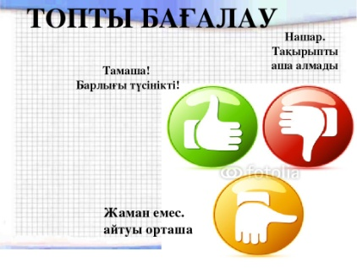  Бағалау критертийі:  Портрет түрлері және жанрлары бойынша өз білімдерін аныктайды  -Портрет түрлерін салыстырады  Дескриптор  Портрет түрлерінің жанырын біледі  -Портрет түрлерін ажыратады  КБ: «Ауызша бағалау» топтар бір-бірін бағалайды. Смайлик тапсырылады  Бағалау: «Ауызша бағалау» топтар бір-бірін бағалайды. Смайлик тапсырылады  Рефлексия «Баспалдақ»  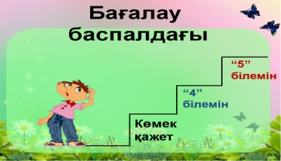  Үйге тапсырма беру Менің досымның портреті.суретін салу. |  |  | Маркерлер, суреттер стикер  Маркер, суреттер,иллюстрациялар  .  Геометриялық фигуралар арқылы бағаланады  АКТ  Бір мәселе бойынша бейнесюжеттен үзінді көрсету арқылы баланың өз ойын, ой-пікірлерін білуге болады  Youtube.com  The State Hermitage Museum  Постер жасайды  Көркем шығармащылық бояу құралдары, журналдар альбом немесе А 4 форматты қағазы  Коллаж жасайды  Смайліктер арқылы бағаланады  Жаңа әдіс-тәсілдер, диалогтік оқыту  Кері байланыс  Стикер, маркер  Смайлик  Кері байланыс парағы. /стикер/  «Жетістік» баспалдағы
Қосымша ақпарат
Саралау – оқушыларға қалай көбірек қолдау көрсетуді жоспарлайсыз? Қабілеті жоғары оқушыларға қандай міндет қоюды жоспарлап отырсыз? |  | Бағалау – оқушылардың материалды меңгеру деңгейін қалай тексеруді жоспарлайсыз? | Денсаулық және қаупсіздік техникасының сақталуы
Топтар бір біріне қолдау көрсетеді |  | 1-тапсырма«Ғажайып көрме»  2- тапсырма.«Джигсо» әдісі  3- тапсырмам «Галереяны шаралау» ауызша бағалау бір-бірін бағалайды  Смайлик сүрет  ҚБ) «Бағдаршам» әдісін қолдану арқылы –өз жұмыстарының нәтижелері бойынша оқу мақсатына қаншалықты тапсырманы орындағанын көрсетеді  «Жасыл» - Тапсырманы орындады  «Сары» - Толық емес орындады  «Қызыл» - Орындаған жоқ  ҚБ Мақтау | Иртерактивті тақта
Сабақ бойынша рефлексия |  | Бұл бөлімді сабақ туралы өз пікіріңізді білдіру үшін пайдаланыңыз. Өз сабағыңыз туралы сол жақ бағанда берілген сұрақтарға жауап беріңіз
Жалпы баға
Сабақтың жақсы өткен екі аспектісі (оқыту туралы да, оқу туралы да ойланыңыз)?
1:
2:
Сабақты жақсартуға не ықпал ете алады (оқыту туралы да, оқу туралы да ойланыңыз)?
1:
2:
Сабақ барысында сынып туралы немесе жекелеген оқушылардың жетістік /қиындықтары туралы нені білдім, келесі сабақтарда неге көңіл бөлу қажет?

